情報処理特論Ⅰ 第三回課題

＜演習課題１＞

[1-A]

　授業中で考えた3つのアルゴリズムをそれぞれ実行し，時間を表示した画像を下に示す。

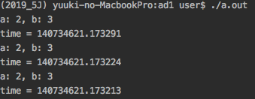

図１　上からA，B，Cの方法でのswapプログラム実行結果

[1-B]

　それぞれ実行速度の早い順に並び替えると，C, B, Aという風になった。

　その理由は，Aは一時変数を作成しているのが速度のボトルネックとなっており，B，Cは一時変数は作っていないものの２進数での操作の有無によって速度が変わっているのだと考えた。

[2-A]

　課題2-Aに対して，３つのアルゴリズムを実装したので，別ファイルとして提出する。

[2-B]

　課題2-Bに対して，アルゴリズムを実装したので，別ファイルとして提出する。

[2-C]

課題2-Cに対して，アルゴリズムを実装したので，別ファイルとして提出する。